IT行业薪酬调查分析
何晨曦
大连理工大学软件学院 辽宁 大连 116000

摘 要 随着互联网时代的到来，IT行业浪潮迭起，由李克强总理提出的“互联网+”战略, 使得传统产业更新换代速度加快。互联网模式不断创新、线上线下服务融合加速以及公共服务线上化步伐加快，IT行业也凭借其是高新技术支柱产业而得到了迅猛发展，也成为了目前就业形势最好的行业之一。本文将基于统计数据对IT行业整体薪资进行分析与讨论，并对未来IT行业薪资变化做出预测，旨在为IT从业者提供一定的参考价值。

关键词：中国IT企业 IT薪资 计算机行业 IT发展趋势

引言
根据中国互联网络信息中心近日发布第 44 次《中国互联网络发展状况统计报告》，截至 2019 年 06 月，中国网民规模为 8.54 亿，较 2018 年底增加 2598 万。2019 年是我国互联网发展突飞猛进的一年，外卖、电商、短视频等各类产品层出不穷。同时，IT行业从业者的高薪吸引了大量优秀人才，各大高校与培训机构向社会源源不断地输送IT相关专业毕业生。本文将基于统计数据对IT行业整体薪资进行分析与讨论，并对未来IT行业薪资变化做出预测，旨在为IT从业者提供一定的参考价值。

IT行业毕业选择方向

2.1领域划分
由于IT行业涵盖范围广, 子行业之间差异明显，因此本文将IT领域划分为以下大类：程序代码类：Java、PHP、Web前端、C++、Python等；运行维护类：Linux运维、云计算、网络安全、大数据等；视觉设计类：UI/UE设计、三维视觉设计等与营销类：互联网营销、新媒体运营、电商运营等，通过分析四类主要职位的薪酬情况，以此管窥IT全行业的薪资水平。[1]

2.2 整体薪资水平
整体来看，IT行业本科生毕业薪资根据所处岗位不同有较小差异，技术岗位薪资均大幅高于非技术岗位。据相关资料显示，“2011届本科毕业生毕业３年后自主创业群体的平均月收入达到9040元，高出受雇全职工作的本科毕业生2990元，月收入过万者不在少数。”[2]
薪资水平高低在一定程度上能够反映技术门槛以及人才供需之间的关系。表1 反映了薪资水平的整体分布情况。具体而言，互联网行业的平均薪资水平为 17.5k/月，中位数为15k/月，高于平均薪资的岗位数量为11056个，占总量41.16%。从薪资水平的分布柱形图看，整体偏左，也有少量的高薪人才的需求，达到40k/月。[3]

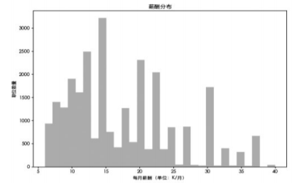
表 1 薪资水平分布情况

2.3 薪资影响因素分析
据国内某招聘网站发布的数据显示，全国互联网行业男性年度税前现金收入总额为73000元人民币, 女性为47000元。男性和女性平均收入相差在30000元左右。IT行业由于工作强度大、压力高、加班多等特点，女性的从业人数一直比男性低，并且收入远低于男性，可见，性别是影响IT行业薪资的一个重要因素。此外，工作年限和学历也对个人薪酬起决定作用。据调查，互联网行业的收入峰值出现在工作年限为16到20年之间，按年龄计算在38至42岁之间，42岁以后收入通常走下坡路，直至退休。而学历对IT行业薪酬的总体影响趋势是，硕士与本科差距不大，MBA普遍较高，博士在个别行业收入最高。[4]

2.4薪资现状总结
根据“中关村海淀园IT企业2009届毕业生薪酬调查”，本文对IT行业薪资现状做出以下总结：1、毕业生起薪调查的毕业生个人和企业样本特征与往年基本相同。2、毕业生起薪水平随时间持续增长。3、学历、性别、专业、所属部门、企业性质、企业上市情况、政治面貌以及企业目标客户群是影响毕业生起薪的重要因素。5、企业法定福利覆盖率较高, 自定福利存在差异。6、不同性别、学历、专业毕业生保留工资差异显著。7、政治面貌和企业目标客户群对毕业生起薪具有影响。8、性别和学历对期望薪酬和薪酬满意度的影响显著。9、毕业生实习经验、在校表现对毕业生起薪影响不显著。10、企业薪酬政策在保持稳定同时，出现新的变化。[1]

未来IT界的薪资变化
根据国务院发展研究中心提供的数据，本文将从IT产业变化的角度出发，解读IT产业近20年以来从业者数量的变化与从业者整体薪资水平的变化，并对未来IT产业发展趋势做出预测。

3.1 IT界未来发展方向
随着互联网+时代的到来，工业互联网快速发展，其应用范围已由制造业延伸到建筑、能源、交通、医疗、智慧城市等领域，并不断向一二三产其他相关领域拓展。以2018年测算数据为例，工业互联网融合带动的第一产业、第二产业、第三产业规模分别为131亿元、6630亿元、3044亿元，对第二产业的带动规模最大，带动效应最显著。
此外，2019年被誉为5G元年，5G的商业化应用逐渐开展。IT技术加速迭代，互联网需求持续升级，来自技术、理念、应用层面的变革正在加速“数字经济”到来。2018年，我国数字经济同比增速为17.65%，对GDP增长的贡献率达到60%，数字经济已经成为我国经济增长的核心动力。[5]

3.2 IT产业未来趋势预测
互联网新技术新应用加速落地，对互联网治理提出新需求、新挑战，确保安全与稳定成为当前网络空间治理的阶段重心。网络治理与安全论坛为促进互信、搭建沟通交流平台，打造网络空间命运共同体。
据下表显示，10年IT行业高级职工较09年同比增长5.5%，中层管理层同比增长6.3%，基层职员则同比增长7.1%，整个IT界同比增长6.8%。随着软件产业接近30%的年增长率影响，人才缺口恐将持续扩大。IT界的薪资，必然会在相当长的一段时间内持续增加。

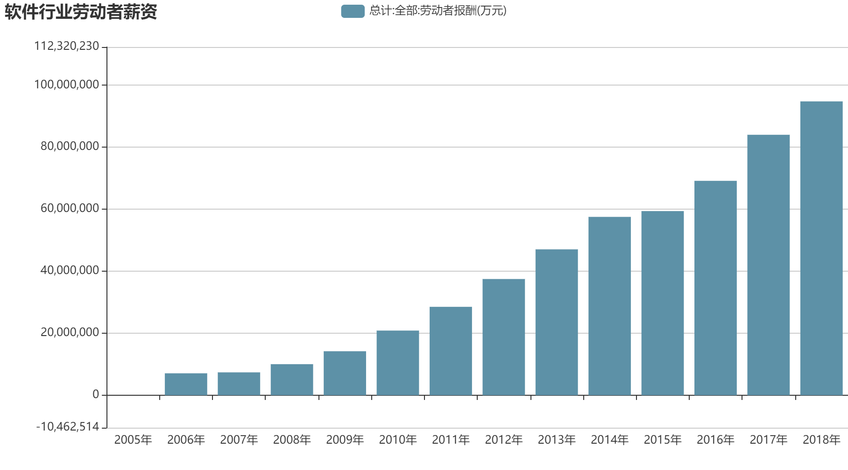
表 2 IT从业者薪资总额年度表
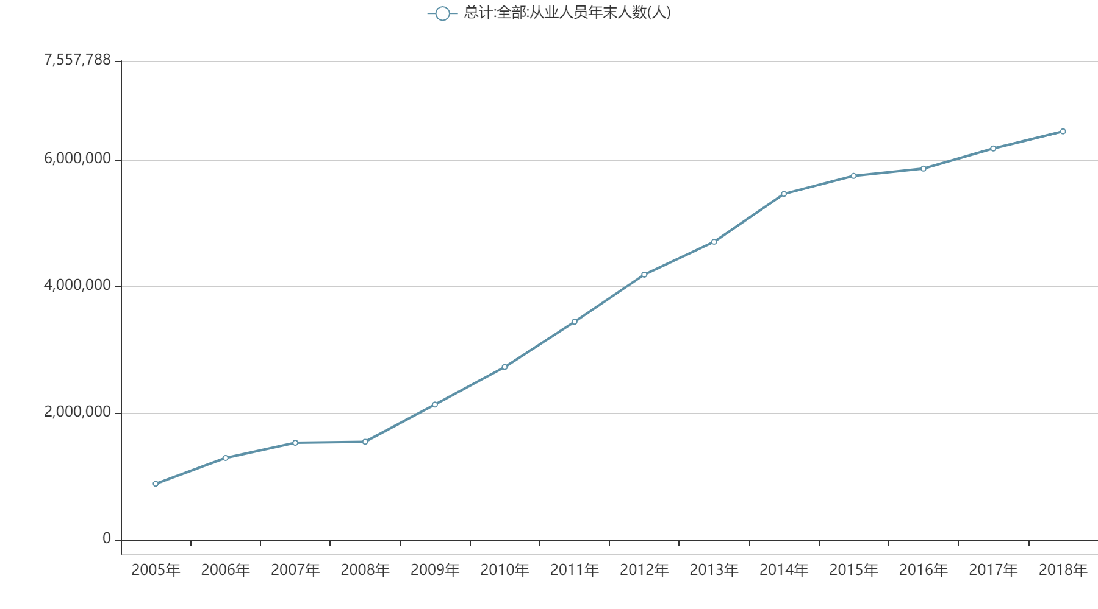
表 3 IT从业者人数总额年度表

结论
近20年来，IT行业的薪资水平不断增长，性别、工作年限和学历是影响薪资水平的重要因素。作为互联网+战略计划的重要组成部分，IT行业是国内高新技术产业发展的重心之一。此外，传统工业的转型往往结合互联网智能制造，可见，IT行业的未来是更加广阔的。

参考文献
[1]刘晓燕.中关村海淀园IT企业2009届毕业生薪酬调查发布[J].中国人才(上半月),2010,(7):78-79.
[2]钟荣秀, 钟元生. 计算机相关专业本科生发展路径及薪资[J]. 农村百事通, 2016, 000(012):22-24.
[3]郭丽清,蓝康伟,朱思霖,李泓锴,许颖.基于大数据的互联网行业人才薪资影响因素分析[J].计算机时代,2020(02):9-12+17.
[4].2008年IT行业薪酬盘点[J].教育与职业,2009(04):88-89.
[5]. 中国产业互联网发展指数[A]. 上海艾瑞市场咨询有限公司.艾瑞咨询系列研究报告（2020年第7期）[C].:上海艾瑞市场咨询有限公司,2020:68.

